

**QUALIDADE DE SOFTWARE**

Patrícia de Andrade Lopes

Análise de Qualidade

Brasília

2025

# RESUMO

O presente projeto visa abordar questões de análise de qualidade que o dispositivo móvel (Samsung Galaxy A55 5G) pode oferecer a seus usuários e o impacto em sua vida cotidiana através de suas características e funcionalidades.

Ao longo de duas décadas a vida das pessoas foram transformadas pelo do dispositivo que saiu da categoria de simples comunicação para um dispositivo multifuncional com ferramentas que engloba lazer, trabalho, organização em um único aparelho. Ao longo dos anos a evolução trouxe consigo marcas, modelos e funcionalidades que se tornou indispensável e que o era apenas um telefone se tornou um companheiro inteligente.

A marca analisada, Samsung, consolidou sua posição no mercado ao oferecer inovação continua, modelos e variedades de designers software e serviços estratégicos para atender um público cada vez mais sedento por consumo de tecnologia.

A versatilidade da marca e dos modelos mostram uma marca forte e que se solidificou no mercado por garantir boas tecnologias atentos aos mais diversos públicos com um produto de confiabilidade satisfatória e que atende exigências de usuários, fazendo com que esteja no rol da competitividade no mercado.

# SUMÁRIO

1. RESUMO 2

2. SUMÁRIO 3

3. INTRODUÇÃO 4

4. O PROJETO 5

4.1 Detalhes do produto ou serviço 5

4.2 Tabela de Análise 6

4.3 Relatório 7

4.4 Evidências 8

4.5 Onde encontrar 9

5. CONCLUSÃO 10

6. REFERÊNCIAS BIBLIOGRÁFICAS 11

# INTRODUÇÃO

Neste trabalho, será realizada uma análise qualitativa de um aparelho móvel, que visa demonstrar o desempenho do profissional de qualidade e sua visão de avaliação no contexto de um produto ou serviço oferecido a um usuário e seu impacto às expectativas. Trataremos de evidências e percepções desse profissional num cenário tecnológico medindo sua satisfação por experiência e feedback.

O principal objetivo é assegurar que o conhecimento técnico de verificação gere o senso crítico em um exame que demonstre relevância e consistência para o melhor desenvolvimento do profissional de qualidade. A aderência a padrões, consistência e experiência nos mostram a importância do que pode estar certo ou errado o quanto podemos melhorar as características de observação.

A partir dessa perspectiva, a sutileza em identificar ajustes ou problemas a serem considerados, o profissional de qualidade na posição de observador pode fornecer argumentos detalhados para priorizar correções e melhorias, evidenciando a importância de uma abordagem proativa e minuciosa como profissional aprimorado e seguro.

# O PROJETO

Coloque se no papel de um auditor de qualidade e escolha um produto ou serviço de sua preferência para fazer sua análise. Pode ser um produto como equipamentos eletrônicos, materiais de escritório, celulares, alimentos, embalagens, roupas etc. ou serviços como plataforma de streaming (Netflix, Amazon, Disney +, etc.) ou algum aplicativo de celular. Importante que seja algo de seu uso pessoal para facilitar sua análise.

Avalie todas as dimensões do produto ou serviço, como durabilidade, material, usabilidade, performance, acessibilidade etc. Acrescente itens que achar necessário para esta análise. Seja criterioso em sua análise e não poupe detalhes, pois isto vai te ajudar no futuro escrever bons relatórios de qualidade.

# 4.1 Detalhes do produto ou serviço

|  |  |
| --- | --- |
| **Nome do produto ou serviço:** | Aparelho móvel - Celular |
| **Fabricante:** | SAMSUNG |
| **Tempo de uso:** | 7 Meses |
| **Outros detalhes relevantes sobre o produto:** | **Processador:** Exynos 1480.  **Memória RAM:** 8 GB.  **Armazenamento:** 128 GB de armazenamento interno, com 109 GB disponíveis.  **Câmera Traseira:** Câmera tripla de 50 MP (principal), 12 MP (ultra-wide) e 5 MP (macro).  **Câmera Frontal:** 32 MP.  **Tela:** 6,6 polegadas, Super AMOLED, com taxa de atualização de 120Hz.  **Bateria:** 5.000 mAh, com suporte para carregamento rápido de 25W.  **Sistema Operacional:** Android 14 com One UI 6.1.  **Durabilidade:** Resistência à água e poeira com certificação IP67.  **Design:** Feito com estrutura de metal e vidro. |

## 4.2 Tabela de Análise

|  |  |  |
| --- | --- | --- |
| **Característica** | Visualmente atraente ao olhar, confortável ao toque, software bem otimizado, transmite durabilidade, desempenho sólido e compromisso com atualizações que permitem melhor equilíbrio de desempenho e ótimo custo benefício. | Referência da evidência: Tecnoblog, Samsung.com, reddit.com |
| **Usabilidade:** | O aparelho oferece uma praticidade na rotina, simples, desbloqueio por digital rápida, ajuste a claridade e baixa luz de forma automática, dimensões e peso bem confortável para uso externo e já vem com recursos avançados de inteligência artificial integrados oferecendo otimização de desempenho como fotos melhores e sugestões inteligentes que melhora experiência do usuário. | Imagem 1. Evidência |
| **Matéria prima:** | O material transmite conforto ao toque, ao segurar e sentir suas dimensões é possível observar a qualidade dos materiais usados, porém, a sensibilidade do vidro exige reforço de proteção (películas), e já estrutura de metal assegura durabilidade e força, apesar da leveza, exige necessidade de proteções. |  |
| **Performance:** | Rapidez na abertura de app (principalmente rede social), ausência de travamento nesse período de uso, bateria duradoura, câmera com ótimas opções de pra foto noturnas. |  |
| **Design:** | O visual de modo geral demonstra elegância, principalmente por conta do uso ousado do vidro que chama a atenção e as cores oferecidas disponíveis em mercado são atraentes. | Ex. tirar foto do meu aparelho sem capinha |
| **Áudio** | A qualidade do áudio em chamadas e redes sociais são um diferencial, além de fácil ajuste o aparelho tem um som limpo, equilibrado e tem uma ótima definição que deixa a experiência do usuário imersiva tanto pra música quanto pra vídeos. |  |

## 4.3 Relatório

O aparelho de celular (Samsung Galaxy A55 5G), foi o item escolhido por se tratar de uma experiência frequente na vida deste aluno. Os usos de tecnologias móveis despertam o interesse de todo o mundo mediante suas funcionalidades e ferramentas tão necessárias no cotidiano.

A características observadas, demonstram claramente a experiência de uso e quais fatores foram levados em conta como relevante ao realizar esse exame.

Uma das primeiras situações a serem levadas em conta foi a confiabilidade que marca oferece, sendo essa não a primeira, mas a terceira experiência com o uso deste modelo por esse aluno. O fato de obter resultados positivos quanto ao uso, fez com que a aquisição se valesse também da facilidade com o qual alguns recursos sejam similares, porém, mais aperfeiçoados e dinâmicos, com mais espaço e funcionalidades úteis e duráveis.

Completo afirmando que para este aluno, a influência de melhores tecnologias seguras e um sistema simples e confiável trazem aspectos de grande valor, além das prioridades funcionais.

## 4.4 Evidências

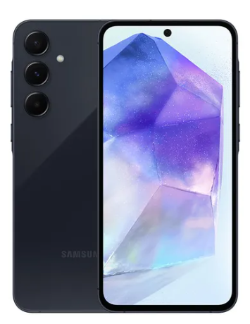  
Print:

Imagem 1: Celular Samsung Galaxy A55 5g 128gb, Câmera Tripla Tela 6.6 Cor Azul-escuro

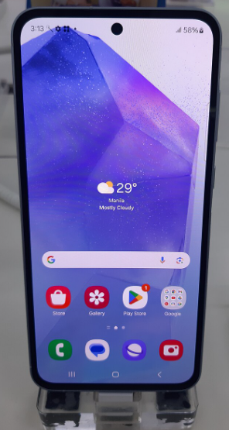

`

Imagem 2: Tela inicial do Aparelho

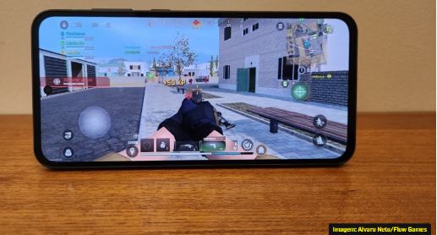

Imagem 3: Brilho e performance de tela em jogos

## 

## 4.5 Onde encontrar

Após algumas pesquisas sobre onde encontrar o aparelho, a internet oferece uma gana de lojas físicas e virtuais onde se disponibilizam o aparelho. Abaixo, cito algumas:

<https://www.mercadolivre.com.br/>

Valor R$ 1.899,00

https://www.casasbahia.com.br

Valor R$ 1.746,00

<https://www.magazineluiza.com.br>

Valor R$ 2.151,90

Fonte: pesquisa google

# CONCLUSÃO

Durante a pesquisa e realização deste trabalho, pude perceber o quão fundamental é ter uma análise precisa levando em conta aspectos que influência a experiência, confiabilidade e usabilidade de um produto ou serviço. Essa avaliação nos faz identificar problemas ou oportunidades funcionais numa ótica mais profunda e que nos pensar sobre a importância da Qualidade daquilo que temos ou oferecemos.

O valor dessas avaliações pode nos oferecer argumentos detalhados que priorizem nosso desenvolvimento enquanto profissionais, promovendo melhorias nas nossas percepções e que definam uma técnica mais aprimorada ao longo da jornada de aprendizado. Esse processo só reforça a importância de validar o conhecimento com a percepção real do usuário, que é o verdadeiro protagonista da experiência. Fundamental

Concluo que para ser uma Analista de Qualidade é essencial criar a habilidade de questionamentos válidos, planos estratégicos e sabe traduzir a experiência do usuário em dados e evidencias, que é o que produzirá um diferencial como profissional. O trabalho tem o papel de me preparar para esses desafios e o peso da responsabilidade que essa carreira me trará

# REFERÊNCIAS BIBLIOGRÁFICAS

SAMSUNG BRASIL. Celular Samsung Galaxy A55 5G. Disponível em: <https://shop.samsung.com/br/galaxy-a55/p>

TECMUNDO. Samsung Galaxy A55 5G: ficha técnica completa. Disponível em:

<https://www.tecmundo.com.br/produto/ficha-tecnica/samsung-galaxy-a55-5g.html>

ISTQB. Glossário de Termos de Teste. Conceito de qualidade. Disponível em: https://glossary.istqb.org/